МИНИСТЕРСТВО НА ОБРАЗОВАНИЕТО И НАУКАТА
ЦЕНТРАЛНА КОМИСИЯ ЗА ОРГАНИЗИРАНЕ НА ОЛИМПИАДАТА ПО АСТРОНОМИЯ
ХII НАЦИОНАЛНА ОЛИМПИАДА ПО АСТРОНОМИЯ
http://astro-olymp.org

IV кръг
Теоретичен тур

Младша възраст – решения

Задача 1. Котешко око (Адаптирана от ESO Exercises). Красивата планетарна мъглявина Котешко око (Фиг. 1) се намира в съзвездието Дракон. Изображенията на мъглявината, получени в различни години от телескопа “Хъбъл”, дават възможност да се проследи разширяването на мъглявината в космическото пространство. Ние ще разгледаме увеличаването на малката полуос на елипсоидалното образувание Е 25, означено на Фиг. 2. На Фиг. 3 са дадени две изображения на мъглявината в еднакъв мащаб, получени на 18.Х.1994 г. и на 17.VІІІ.1997 г. При сравняването им разширението на мъглявината не може да се забележи и да се измери пряко. Но разделителната способност на телескопа “Хъбъл” позволява да се получи резултат по друг начин. При обработка с компютър размерите на първото изображение се увеличават с коефициент F, малко по-голям от единица. После се прилага математическа процедура на “изваждане” на първото изображение от второто. Резултатите за различни пробни стойности на F са дадени на Фиг. 4. По спектрални изследвания и теоретично моделиране на мъглявината е определено, че малката полуос на образуванието Е 25 се увеличава със скорост 16.4 км/сек.
- Като използвате предоставената ви информация, определете разстоянието до мъглявината Котешко око.
- Оценете приблизително възрастта на мъглявината.
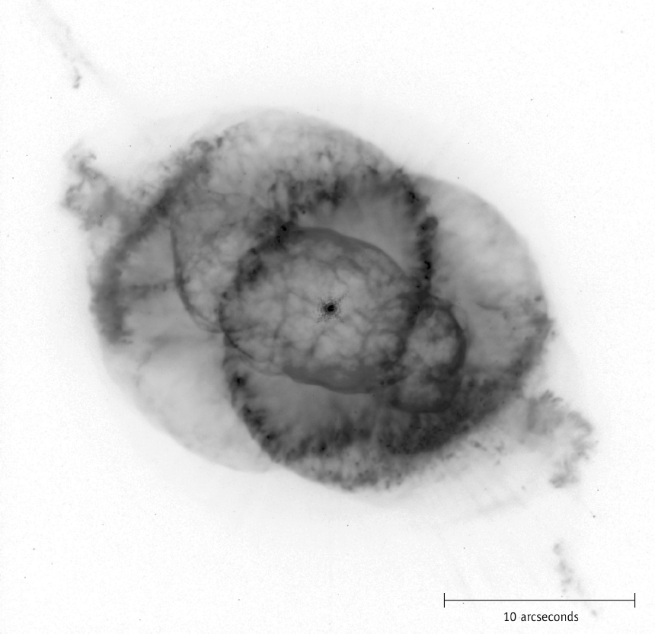
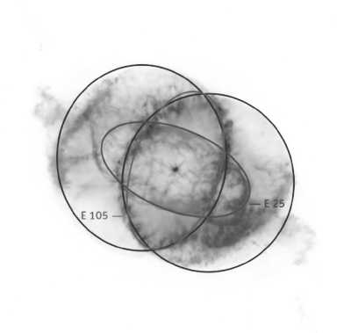

Р

Фиг. 1 Фиг.2

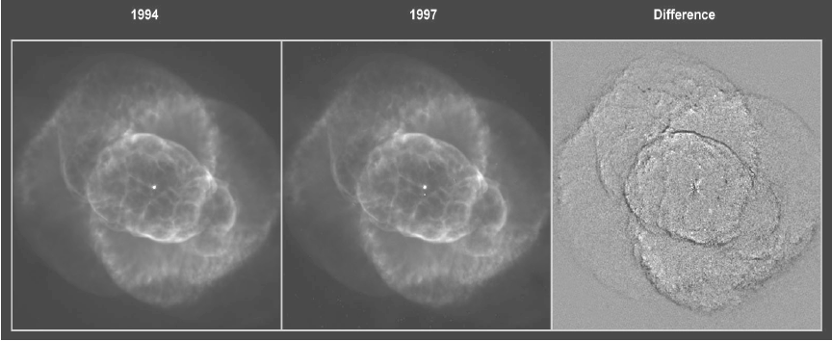
Фиг. 3
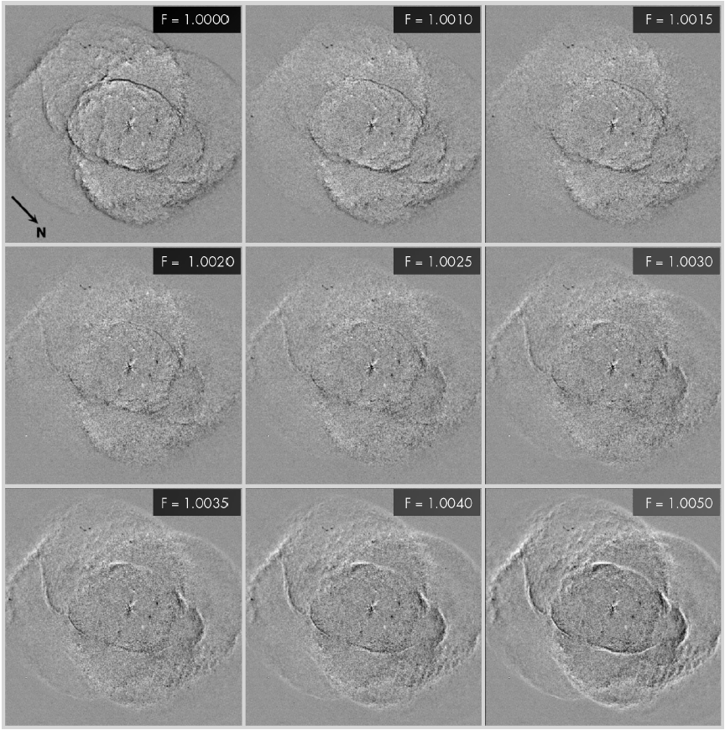
Фиг. 4

Решение:
Ако след умножението на размерите по фактор F, снимката от 1994 г се окаже еднаква с тази от 1997 г, то при изваждането на двете изображения би трябвало да се получи остатъчен кадър, на който да няма почти нищо. Следователно факторът, с който ъгловият размер на мъглявината се е увеличил за дадения период от време, е този, при който остатъчният кадър е най-празен. Виждаме, че това се реализира при кадъра, получен чрез умножение с фактор 1,0025. Все пак и на този кадър има някакво остатъчно избражение. Можем да предположим, че точната стойност на фактора е между 1,0025 и 1,0030, примерно 1,00275. За интервала от време между 18.Х.1994 г. и 17.VIII.1997 г. (t = 1064 дни) ъгловият, а и линейният размер на малката полуос на Е 25 се е увеличил с 0,275%. От Фигура 1 измерваме малката полуос на елиптичното образувание Е 25 в милиметри и като използваме дадения ни мащаб в дъгови секунди, получаваме нейния видим ъглов размер $δ≈4^{''}$. Това означава, че промяната на малката полуос за дадения интервал от време ще бъде
$$Δδ=δ\left(F-1\right)≈{0.011}^{''}$$
Известно е, че Е 25 се разширява със скорост V = 16.4 km/s. За времето t това образувание ще се е разширило с V.t. Това разширение се вижда от Земята под ъгъл Δδ, откъдето намираме разстоянието до мъглявината:
$$d=\frac{Vt}{Δδ^{''}⋅\frac{π}{180°⋅{60}^{'}⋅{60}^{''}}}≈2960 ly≈910 pc$$
Линейният размер на Е 25 е:
$$d=δ^{''}⋅\frac{π}{180°⋅{60}^{'}⋅{60}^{''}}⋅r≈0.057 ly$$
Можем да приемем приблизително, че за времето на живот на образуванието, малката му полуос се е увеличила до този размер със скорост V. Възрастта на образуванието можем да намерим от простото съотношение $T=d/V$. Но за пресмятанията ще трябва първо да превърнем d в километри, при което ще получим възрастта в секунди. По-лесно е да съобразим, че числената стойност на Т в години време е толкова пъти по-голяма от числената стойност на d в светлинни години, колкото пъти скоростта на светлината ($c=300000 km/s$) е по-голяма от V:
$$T\left[yr\right]=d\left[ly\right]⋅\frac{c}{V}≈1000 yr$$

Задача 2. Две слънца. Сияйната планета си има не едно, а цели две слънца, същите като нашето Слънце. В тази двойна звездна система планетата се намира в една от точките на Лагранж, която образува равностранен триъгълник с двете звезди. Планетата и двете звезди се движат по кръгови орбити, запазвайки равностранния триъгълник. Масата на планетата е много по-малка от масите на звездите – може да се счита, че при движението си звездите не се влияят от нейното присъствие.
Сияйната планета по размери е същата като Земята. Като цяло тя получава от двете свои слънца също толкова лъчиста енергия в единица време, колкото Земята получава от Слънцето.
- Намерете в астрономически единици дължината на страната на равностранния триъгълник, който планетата образува със звездите. Намерете орбиталния период на системата в земни години.
- Периодът на околоосно въртене на Сияйната планета е 66 земни часа, а нейната ос е перпендикулярна на орбиталната й равнина. Определете продължителността на деня и продължителността на нощта на Сияйната планета. Под ден разбираме времето, през което центровете и на двете слънца са над хоризонта. Не отчитайте рефракцията.
Решение:
Понеже двете звезди са като Слънцето, то масите им считаме за еднакви и равни на масата на Слънцето М0. Следователно двете звезди се движат около общия си център на масите по окръжност с диаметър d, равен на разстоянието между тях. Дължината на страната на равностранния триъгълник, образуван от Сияйната планета и звездите, е всъщност равна на d. Звездите се движат една около друга под действие само на своите гравитационни сили, а въздействието върху тях на планетата не отчитаме, понеже е нищожно малко. Ето защо, орбиталния период Т на движение на звездите можем да намерим от ІІІ закон на Кеплер в обобщен вид:
$$\frac{d^{3}}{T^{2}}=\frac{γ⋅2M_{0}}{4π^{2}}$$
Ако d е в астрономически единици, а Т в години, то можем да напишем:
$$\frac{d^{3}}{T^{2}}=2$$
Оттук за орбиталния период получаваме:
$T=\sqrt{\frac{d^{3}}{2}}$ (1)
Светимостите на всяка от звездите също считаме равна на светимостта на Слънцето L₀ . Планетата, огрявана от двете звезди, като цяло получава от тях в единица време същата енергия, както Земята от Слънцето. Тъй като размерите на Земята и на Сияйната планета са еднакви, то от тях не зависи общото количество лъчиста енергия, което Земята и планетата получават от своите звезди. За съотношението на разстояниeто d от всяка от звездите до Сияйната планета и разстоянието $d_{0}=1 AU$ от Земята до Слънцето можем да напишем:
$$\frac{L_{0}}{d^{2}}=\frac{2L_{0}}{d^{2}}$$
Така получаваме:
$$d=d_{0}\sqrt{2}$$
$$d=\sqrt{2} AU≈1.414 AU$$
Заместваме в (1), за да получим орбиталния период:
$$T=\sqrt{\frac{\sqrt{2^{3}}}{2}}=\sqrt[4]{2} yr≈1.189 yr$$
Периодът на околоосно въртене на планетата P e свързан с продължителността на слънчевото денонощие P₁ чрез следното съотношение:
$$\frac{1}{P_{1}}=\frac{1}{P}-\frac{1}{T}$$
$$P_{1}=\frac{PT}{T-P}$$
$$P_{1}≈66.42 h$$
Понеже оста на въртене на планетата е перпендикулярна на орбиталната й равнина, продължителностите на деня и на нощтта ще са едни и същи за всички географски ширини, освен на полюсите. За обитател на Сияйната планета всеки ден в небето ще изгряват две слънца, отстоящи на 60° едно след друго. Денят ще започва с изгрева на първото слънце. То ще залезе след период, равен на половината от слънчевото денонощие P₁ , след него второто слънце ще остане над хоризонта още в продължение на 1/6 от слънчевото денонощие. Следователно продължителността на деня ще бъде равна на $1/2+1/6=2/3$ от P₁ , или 44.28 часа. Продължителността на нощта ще бъде съответно $P_{1}/3≈22.14 h$.
Тези пресмятания са направени при предположение, че планетата се върти около оста си в същата посока, в която обикаля по орбитата си. Ако планетата се върти обратно, слънчевото денонощие би било $P_{1}≈66-0.42=65.58 h$. Продължителностите на деня и нощта съответно биха били 43.72 и 21.86 часа.

Задача 3. В нощта на 12 юли 2018 г. проф. Никола Каравасилев провежда своите наблюдения на двуметровия телескоп в Националната астрономическа обсерватория Рожен ($φ_{1}=+41°{31}^{'}{35}^{''}$, $λ_{1}=24°{44}^{'}{38}^{''} E$). Точно в 22 часа по местно време неговият колега Момчил Петров от Троянската радиоастрофизическа обсерватория регистрира интересно явление и се обажда с молба да се насочи телескопът към обекта за проследяване на явлението във видимата област. Астрономът Петров, както винаги припряно, обяснява на Никола, че това трябва да е звездата Капела, с координати в съответната епоха $α =5^{h}{17}^{m}{23}^{s}$, $δ = +46°0’23”$. След кратко размишление професорът отказва да изпълни молбата.
- Каква е била причината за отказа?
- Щеше ли професорът да се вслуша в молбата, ако се намираше в обсерваторията Туорла, Финландия, с координати: $φ_{2} = +60°24’57”$, $λ_{2} = 22°26’36”Е$?

Решение:
Нека първо да пресметнем звездното време в момента, в който е постъпила молбата. Датата е 12 юли или 73 дни преди есенното равноденствие. В момента на есенното равноденствие пролетната равноденствена точка отстои на 12^{h} и тогава слънчевото време съвпада със звездното. С всеки изминал ден звездното време избързва напред от слънчевото с 3^{m}56^{s} . Умножавайки 3^{m}56^{s} по 73 получаваме, че на 12 юли звездното време е с 4^{h}47^{m}08^{s} назад спрямо слънчевото. Следователно в момента на наблюдението звездното време e било:
22^{h} – 4^{h}47^{m}08^{s} = 17^{h}12^{m}52^{s}
Капела има ректасцензия α = 5^{h}17^{m}23^{s} . Това означава, че в този момент тя е била около долна кулминация. Бихме могли да се уверим, че звездата се намира под хоризонта, като пресметнем максималната деклинация на незалязващите звезди за географската ширина на Рожен. Тя е:
δ₁ = 90° – φ₁ = +48°18’25”
Капела се намира южно от тази деклинация и ще е на около 2° под хоризонта. Това е била причината Никола да откаже да насочи телескопа към нея.
За случая в Турку, ако датата и часът по местно време са едни и същи, то и звездното време е същото. Следователно и там Капела ще се намира в долна кулминация. Остава само да оценим дали тя ще е под хоризонта. Обсерваторията Туорла има географска ширина
φ₂ = +60°24’57”,
Там максималната деклинация на незалязващите звезди е:
δ₁ = 90° – φ₂ = +29°35’3”
Капела се намира на около 16,5° северно от този небесен паралел и следователно дори и в долна кулминация ще е над хоризонта и ще може да се наблюдава. Тогава най-вероятно молбата на астронома Петров не би получила отказ.
Нека сега да проверим дали във Финландия Слънцето няма да пречи на наблюденията. Датата е 12 юли, което е около 20 дни след лятното слънцестоене. Това означава, че деклинацията на Слънцето δ₀ е близка до максималната 23,5°. В случая ще я примем за 22°. В 22 часа по местно време Слънцето се е намирало почти в долна кулминация. За да намерим височината му h под хоризонта, използваме връзката:
h = δ₀ – 90° + φ ≈ 7°
Това означава, че Слънцето няма да е достатъчно ниско под хоризонта, небето ще е светло и наблюденията все пак няма да са възможни.

